**Engenharia de Software**

2023-01

|  |  |
| --- | --- |
| **Professor(a)(es)** | RADAMÉS PEREIRA |

Atributos de uma boa Especificação de Requisitos de Projeto de Software:

* Clareza
* Não Ambígua
* Completa
* Simples
* Bem escrita

**UNIVERSIDADE COMUNITÁRIA REGIONAL DE CHAPECÓ - UNOCHAPECÓ**

**ÁREA DE CIÊNCIAS EXATAS E AMBIENTAIS**

**CIÊNCIA DA COMPUTAÇÃO**

Estudo de caso baseado no artigo de modelagem de sistemas industriais.

Julio Cesar Murmann Prestes

**Introdução**

* 1. ***Resumo do Projeto (Descrição textual)***

O estudo de caso descreve as etapas envolvidas na operação de uma fábrica de concreto, desde o recebimento do pedido até a entrega do produto ao cliente. Esse processo abrange a produção, a aquisição de matéria-prima, o controle de estoque, o fluxo de trabalho, além da gestão das vendas e das finanças.

***1.2 Plataforma de desenvolvimento***

Visual Studio Code – PlantUML

***1.6 Funções do produto***

R1.1 Funções básicas do produto:

R1.1.1 Armazenamento de cimento: Manter o cimento em reservatórios para uso na produção de concreto.

R1.1.2 Armazenamento de areia e cascalho: Armazenar areia e cascalho em reservatórios para uso na produção de concreto.

R1.1.3 Armazenamento de água: Armazenar água em um reservatório para uso na mistura do concreto.

R1.1.4 Mistura de concreto: Combinar cimento, areia, cascalho e água para obter uma mistura homogênea de concreto.

R1.1.5 Pesagem dos componentes: Pesar os componentes (cimento, areia, cascalho) para garantir proporções corretas na mistura.

R1.1.6 Controle de descarga de água: Regular a quantidade de água adicionada à mistura do concreto.

R1.1.7 Esteiras de transporte: Transportar os componentes sólidos (cimento, areia, cascalho) até o misturador.

R1.2 Funções relacionadas:

R1.2.1 Controle de estoque: Monitorar os níveis de estoque de materiais e solicitar reposição quando necessário.

R1.2.2 Aquisição de matéria-prima: Comprar os materiais necessários para a produção de concreto.

R1.2.3 Controle de qualidade: Realizar inspeções e testes para garantir que o concreto atenda aos padrões estabelecidos.

R2 Funções do processo de produção:

R2.1 Processamento de pedidos: Receber e agendar as ordens de pedido dos clientes.

R2.2 Preparação de materiais: Solicitar e receber os materiais necessários para a produção.

R2.3 Controle de fabricação: Executar controles durante o processo de produção.

R2.4 Mistura dos componentes: Realizar a mistura adequada dos componentes para obter o concreto desejado.

R2.5 Controle de fluxo de trabalho: Coordenar o fluxo de trabalho dos operários envolvidos na produção.

R3 Funções de suporte:

R3.1 Reposição de materiais: Emitir ordens de compra para reposição de materiais em níveis abaixo do necessário.

R3.2 Recebimento e distribuição: Verificar se os materiais recebidos estão de acordo com o pedido.

R3.3 Vendas: Gerenciar as ordens de pedido e agendar as entregas aos clientes.

R3.4 Finanças: Receber e registrar os pagamentos dos clientes.

**2 Requisitos Específicos**

***2.1 Visão Geral***

Entradas:

Pedidos dos clientes: As ordens de pedido preenchidas pelos clientes, contendo informações sobre o tipo e a quantidade de concreto desejado.

Matérias-primas:

Cimento: Utilizado como um dos principais componentes do concreto.

Areia e cascalho: Agregados utilizados para conferir resistência e durabilidade ao concreto.

Água: Necessária para a hidratação do cimento e formação da pasta de concreto.

Saídas:

Produto de concreto: O resultado final do processo de produção, que atende às especificações do pedido do cliente. Pode ser entregue em diferentes formas, como sacos de concreto, caminhões betoneira ou outros recipientes adequados para o transporte.

Registro de vendas: Informações sobre a transação comercial, incluindo dados do cliente, tipo e quantidade de concreto vendido e valor da transação.

Pagamentos recebidos: Os pagamentos efetuados pelos clientes pelos produtos entregues.

**2.2 *Requisitos Funcionais***

**2.2.1 Diagrama dos Casos de Uso**

@startuml

left to right direction

skinparam packageStyle rect

actor Cliente

actor "Departamento de Vendas" as dv

actor Produção

actor "Almoxarifado e Estocagem" as ae

actor "Setor de Recebimento e Distribuição" as srd

actor Transportadora

actor "Departamento Financeiro" as df

rectangle "Sistema de Produção da Indústria de Concreto" {

usecase "Registrar Pedido" as UC1

usecase "Escalonar Pedido" as UC2

usecase "Controlar Produção" as UC3

usecase "Gerenciar Estoque" as UC4

usecase "Gerenciar Transporte e Entrega" as UC5

usecase "Receber Pagamento" as UC6

Cliente -- UC1

UC1 -- dv

dv -- UC2

UC2 -- Produção : <<extend>>

Produção -- UC3

UC3 -- ae

UC4 -- Produção : <<extend>>

UC4 -- ae

srd -- UC4

UC5 -- Transportadora : <<include>>

UC6 -- df

UC2 .> UC1 : <<include>>

}

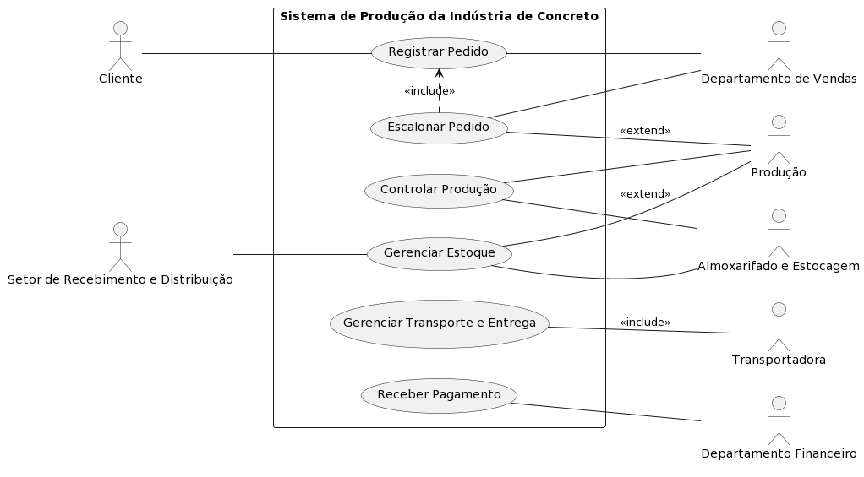@enduml

**2.2.2 Fluxos dos Casos de Uso**

|  |  |  |
| --- | --- | --- |
| **RF1. “Registrar Pedido”** | | |
| **Descrição:** O Departamento de Vendas deve registrar o pedido do cliente no sistema. | | |
| **Atores:** Cliente, Departamento de vendas | | |
| **Pré-Condições:** Conexão com internet e produtos no pedido. | | |
|  | | |
| **Fluxo básico:**   1. O cliente finaliza seu pedido e o departamento faz o registro. | | |
| **Requisito não funcional** | Restrição |  |
| NF 1.1 - “Disponibilidade do pedido.” | Qualquer cliente poderá registrar o pedido, contanto que tenha produtos no pedido. |  |

|  |
| --- |
| **RF2. “Escalonar Pedido”** |
| **Descrição:** O Departamento de Vendas deve escalonar o pedido para a Produção. |
| **Atores:** Departamento de vendas, Produção. |
| **Pré-Condições:** O pedido deve estar registrado. |
|  |
| **Fluxo básico:**   1. O Departamento de Vendas acessa o pedido registrado e o escalona para a Produção. |

|  |
| --- |
| **RF3. “Controlar Produção”** |
| **Descrição:** O Almoxarifado controla a produção de cada produto. |
| **Atores:** Produção, Almoxarifado e Estocagem |
| **Pré-Condições:** O pedido deve estar registrado. |
|  |
| **Fluxo básico:**   1. O almoxarifado verifica e controla a produção dos produtos. |

|  |
| --- |
| **RF4. “Gerenciar Estoque”** |
| **Descrição:** O Almoxarifado gerencia a Produção no estoque e entrega ao Setor de Recebimento e Distribuição. |
| **Atores:** Produção, Almoxarifado e Estocagem, Setor de Recebimento e Distribuição. |
| **Pré-Condições:** A produção deve estar controlada. |
|  |
| **Fluxo básico:**   1. O almoxarifado verifica e gerencia o estoque dos produtos, e após isso encaminha ao Setor de Recebimento e Distribuição. |

|  |
| --- |
| **RF5. “Gerenciar Transporte e entrega.”** |
| **Descrição:** A transportadora gerencia o transporte dos pedidos e realiza as entregas. |
| **Atores:** Transportadora. |
| **Pré-Condições:** O pedido estar pronto para transporte. |
|  |
| **Fluxo básico:**   1. A transportadora busca os pedidos e realiza as suas determinadas entregas. |

|  |
| --- |
| **RF6. “Receber pagamento.”** |
| **Descrição:** O departamento financeiro recebe o pagamento do pedido. |
| **Atores:** Departamento financeiro. |
| **Pré-Condições:** O pedido deve ter sido realizado. |
|  |
| **Fluxo básico:**   1. O departamento financeiro recebe o pagamento após o cliente efetuar o pedido. |

**Casos de uso expandido**

Casos de Uso: Processar Pedido de Concreto

Atores: Cliente, Departamento de Vendas, Encarregado de Produção, Operador das Máquinas, Departamento de Compras, Setor de Recebimento e Distribuição, Departamento Financeiro.

Descrição: Este caso de uso descreve o processo de processamento de pedidos de concreto em uma fábrica. Inicia-se quando um cliente preenche uma ordem de pedido especificando o tipo e a quantidade de concreto desejado. O departamento de vendas verifica a disponibilidade do concreto e agenda o pedido. Em seguida, o encarregado de produção verifica o estoque de matérias-primas necessárias para a produção do concreto. Caso haja falta de estoque, uma ordem de reposição é emitida para o departamento de compras. Os materiais são adquiridos e recebidos pelo setor de recebimento e distribuição, que verifica sua conformidade. O processo de produção é iniciado pelo operador das máquinas, que realiza a mistura dos componentes e controle do fluxo de trabalho. Após a produção, o departamento de vendas programa a entrega e o concreto é entregue ao cliente. O cliente realiza o pagamento ao departamento financeiro, que registra a transação.

Fluxo Principal:

1. O cliente preenche uma ordem de pedido com as informações do tipo e quantidade de concreto desejado.

2. O cliente envia a ordem de pedido para o departamento de vendas.

3. O departamento de vendas recebe a ordem de pedido e verifica a disponibilidade do concreto solicitado.

4. O departamento de vendas agenda o pedido de acordo com a disponibilidade e confirma a data de entrega ou disponibilidade para o cliente.

5. O departamento de vendas encaminha o pedido ao encarregado de produção.

6. O encarregado de produção verifica os níveis de estoque de matérias-primas (cimento, areia, cascalho e água) necessários para atender ao pedido.

7. Caso haja insuficiência de estoque, o encarregado de produção emite uma ordem de reposição para o departamento de compras.

8. O departamento de compras recebe a ordem de reposição e entra em contato com fornecedores para adquirir os materiais necessários.

9. Os materiais são entregues pelo fornecedor ao setor de recebimento e distribuição.

10.O setor de recebimento e distribuição verifica se os materiais recebidos estão em conformidade com o pedido, realizando inspeções de qualidade.

11. O setor de recebimento e distribuição armazena os materiais nos reservatórios adequados.

12. O operador das máquinas inicia a produção, seguindo as instruções do encarregado de produção.

13. O operador controla a descarga de água através da válvula de medição para ajustar a consistência da mistura.

14. O concreto é preparado para a entrega e carregado em caminhões betoneira ou outros recipientes adequados.

15. O departamento de vendas programa a entrega de acordo com a data acordada com o cliente.

16. O concreto é entregue ao cliente no local especificado.

17. O cliente recebe o concreto e efetua o pagamento ao departamento financeiro da empresa.

18. O departamento financeiro registra o pagamento recebido.

**Diagrama de atividade**

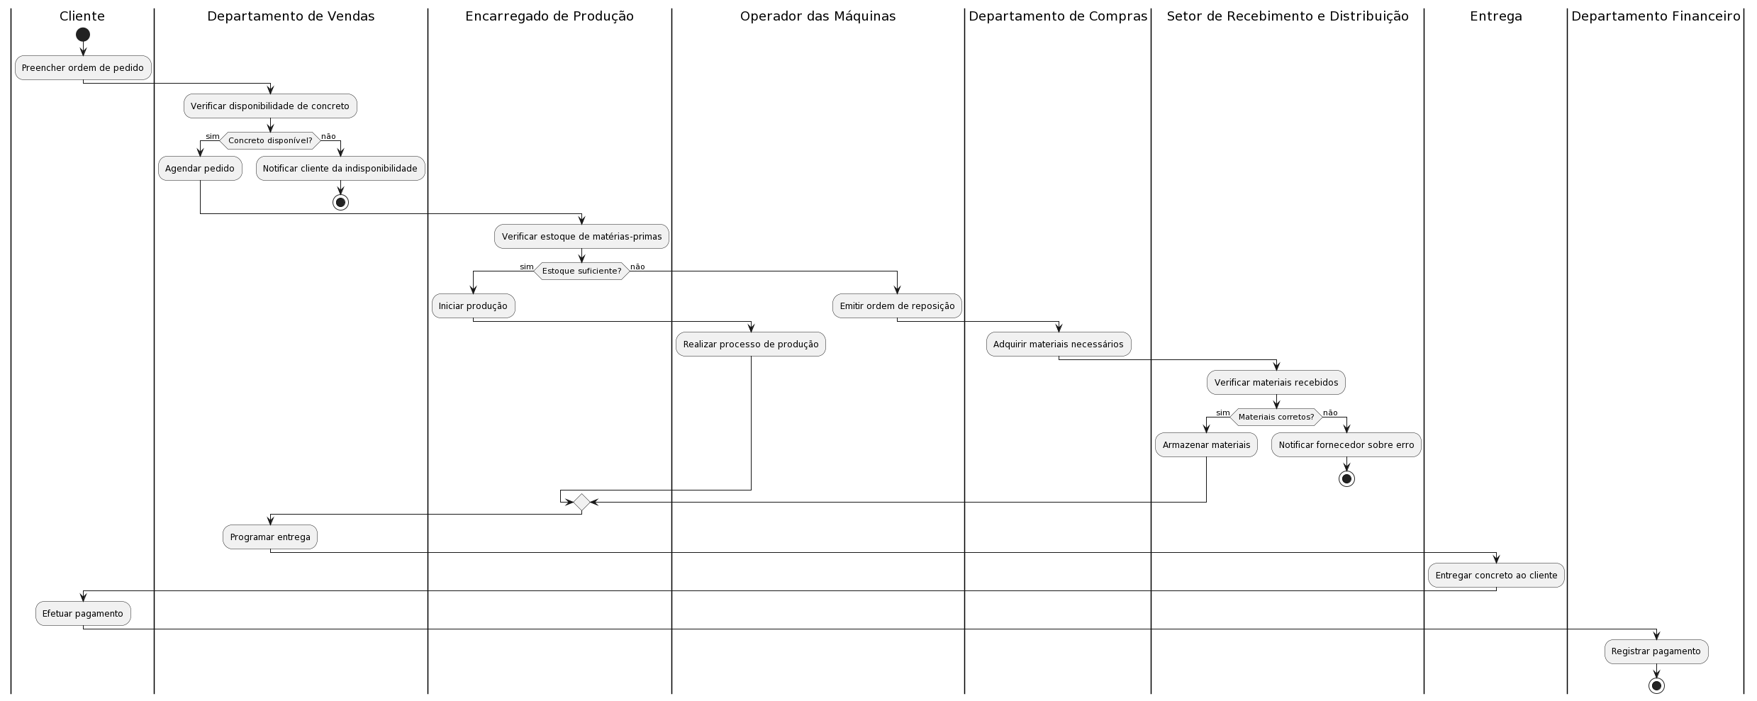

@startuml

|Cliente|

start

:Preencher ordem de pedido;

|Departamento de Vendas|

:Verificar disponibilidade de concreto;

if (Concreto disponível?) then (sim)

:Agendar pedido;

else (não)

:Notificar cliente da indisponibilidade;

stop

endif

|Encarregado de Produção|

:Verificar estoque de matérias-primas;

if (Estoque suficiente?) then (sim)

:Iniciar produção;

|Operador das Máquinas|

:Realizar processo de produção;

else (não)

:Emitir ordem de reposição;

|Departamento de Compras|

:Adquirir materiais necessários;

|Setor de Recebimento e Distribuição|

:Verificar materiais recebidos;

if (Materiais corretos?) then (sim)

:Armazenar materiais;

else (não)

:Notificar fornecedor sobre erro;

stop

endif

endif

|Departamento de Vendas|

:Programar entrega;

|Entrega|

:Entregar concreto ao cliente;

|Cliente|

:Efetuar pagamento;

|Departamento Financeiro|

:Registrar pagamento;

stop

@enduml

***2.4 Objetos/Classes***

**2.4.1 Modelo Conceitual/Classes de Análise/Modelo de Domínio**

@startuml

class Fabrica {

+ vendas : Departamento de Vendas

+ escritório

+ planta industrial : Planta Industrial

}

class Pedido {

+ tipo

+ quantidade

}

class Vendas {

+ escalonaOrdem()

}

class Producao {

+ executaPedido()

}

class Materiais {

+ cimento

+ areia

+ cascalho

+ água

}

class Almoxarifado {

+ recebeMateriaPrima()

}

class Operador {

+ controlaFabricacao()

}

class Compras {

+ providenciaPedido()

}

class Recebimento {

+ verificaEntrega()

}

class Transportadora {

+ entregaPedido()

}

class Cliente {

+ preencheOrdemPedido()

}

class Financeiro {

+ recebePagamento()

}

Pedido -- Vendas

Pedido -- Producao

Producao -- Materiais

Producao -- Almoxarifado

Producao -- Operador

Producao -- Compras

Compras -- Recebimento

Pedido -- Transportadora

Pedido -- Cliente

Pedido -- Financeiro

@enduml

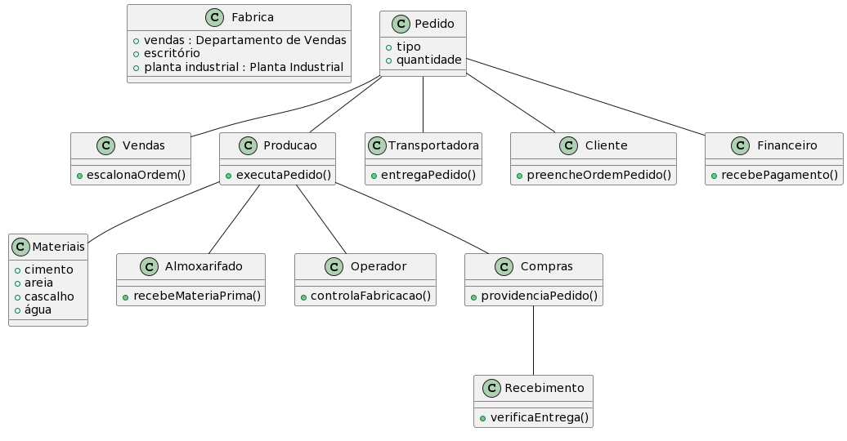

**2.4.2 Eventos e operações**

Eventos:

1. Preencher ordem de pedido: Evento iniciado pelo cliente para preencher os detalhes do pedido de concreto.
2. Verificar disponibilidade de concreto: Evento realizado pelo Departamento de Vendas para verificar se o tipo e a quantidade de concreto solicitados estão disponíveis.
3. Verificar estoque de matérias-primas: Evento realizado pelo Encarregado de Produção para verificar se há estoque suficiente de cimento, areia, cascalho e água.
4. Emitir ordem de reposição: Evento acionado pelo Encarregado de Produção quando há falta de estoque de algum componente, solicitando ao Departamento de Compras a reposição.
5. Adquirir materiais necessários: Evento realizado pelo Departamento de Compras para adquirir os materiais solicitados pelo Encarregado de Produção.
6. Verificar materiais recebidos: Evento realizado pelo Setor de Recebimento e Distribuição para verificar se os materiais recebidos estão de acordo com o pedido.
7. Programar entrega: Evento realizado pelo Departamento de Vendas para agendar a entrega do concreto ao cliente.
8. Entregar concreto ao cliente: Evento realizado durante a entrega física do concreto ao cliente.
9. Efetuar pagamento: Evento realizado pelo cliente para efetuar o pagamento pelo concreto recebido.

Operações:

1. Agendar pedido: Operação realizada pelo Departamento de Vendas para agendar o pedido do cliente.
2. Iniciar produção: Operação realizada pelo Encarregado de Produção para iniciar o processo de produção de concreto.
3. Realizar processo de produção: Operação executada pelo Operador das Máquinas para misturar os componentes e controlar o fluxo de trabalho durante a produção.
4. Armazenar materiais: Operação realizada pelo Setor de Recebimento e Distribuição para armazenar adequadamente os materiais recebidos.
5. Registrar pagamento: Operação realizada pelo Departamento Financeiro para registrar o pagamento recebido do cliente.

**Referências**

Estudo de caso baseado no artigo de modelagem de sistemas industriais, Palazzo e Edelweizz (1998), apud Lutherer E. et al., 1994.